

Manual del Usuario

INTRODUCCIÓN

El presente manual de Usuario, tiene como finalidad dar a conocer de manera detallada y sencilla la estructura y los procedimientos a llevar a cabo del sito Web Sistema de Control de Ruidos Molestos, como así también la aplicación Android para dispositivos móviles.

Contenido

Como funciona - 6 -
Sistema Web - 7 -
Iniciar Sesión - 7 -
Dispositivo - 8 -
Crear y modificar Dispositivos - 8 -
Habilitar Dispositivos - 10 -
Calibrar Dispositivo - 11 -
Empresa - 12 -
Crear y modificar Empresas - 12 -
Crear y modificar Sucursales - 12 -
Visualizar Mapa - 13 -
Visualizar Alarmas - 15 -
Asignar Inspector - 16 -
Visualizar Asignaciones - 17 -
Configurar parámetros del Sistema - 18 -
Configurar valores de alarmas - 18 -
Crear y modificar Usuarios - 19 -
Administrar permisos de usuarios - 20 -

Como funciona

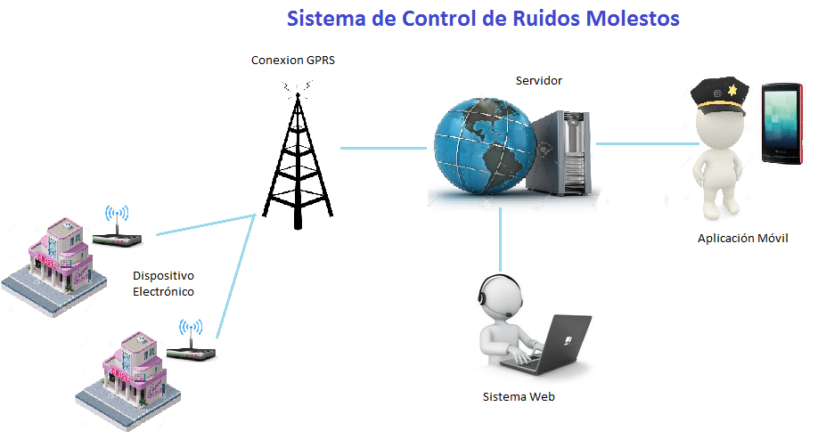

Sistema Web

El sistema Webpresenta un menú principal, donde posee las pestañas Dispositivo, Empresa, Mapa, Alarma, Alarmas Asignadas, Configuración, Ayuda y Cerrar Sesión.

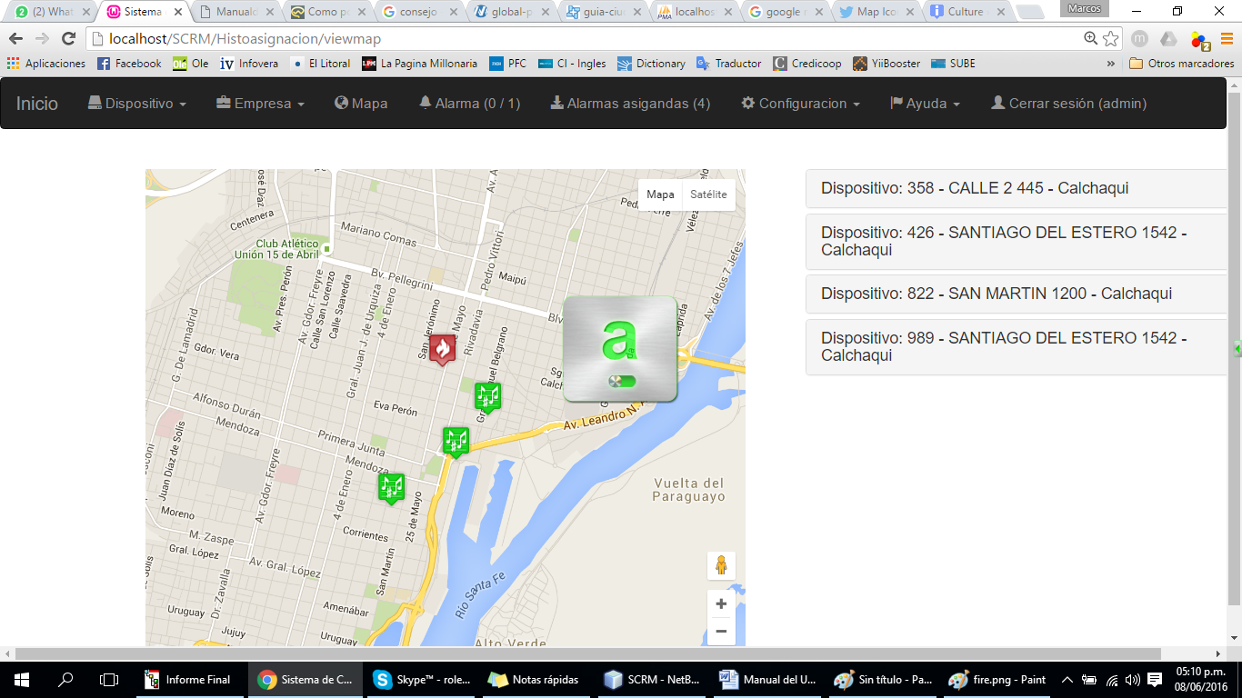

Iniciar Sesión

El usuario debe ingresar al sistema e insertar su nombre de usuario y contraseña provistos por el administrador del sistema. Una vez autenticado, el sistema mostrará todos los menúes disponibles para el usuario. (Figura 1)

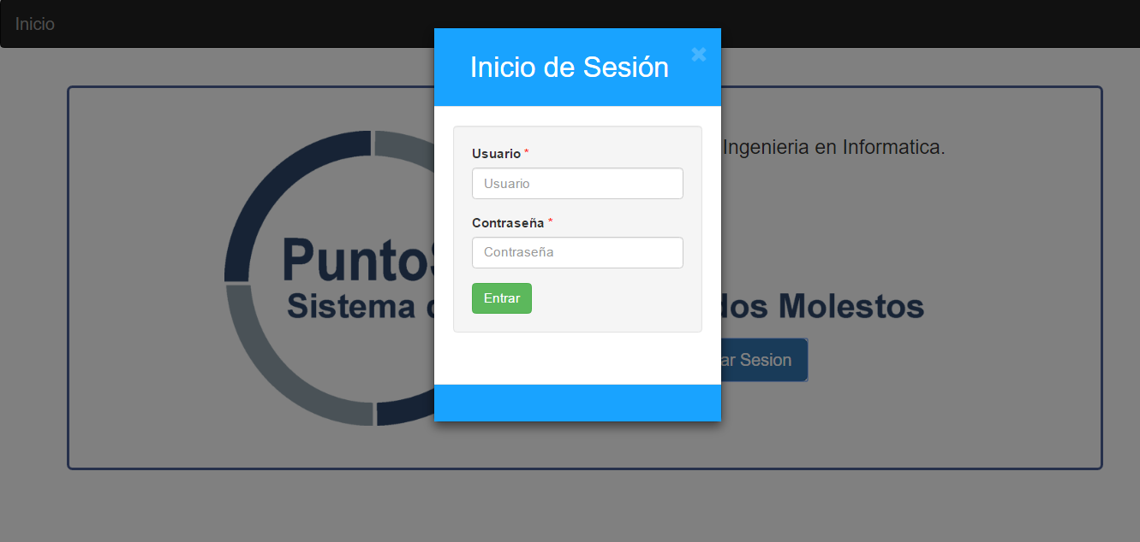
Figura 1 Inicio de Sesión de usuario

Para Cerrar sesión, solo debe hacer clic en Cerrar sesión del menú principal.

Dispositivo

Crear y modificar Dispositivos
Para generar un nuevo dispositivo, debe dirigirse a la pestaña “Dispositivo” del menú principal, y luego hacer clic en “Nuevo Dispositivo”. El sistema solicitará que ingrese el ID del dispositivo, como así también, la MAC, modelo, y versión.

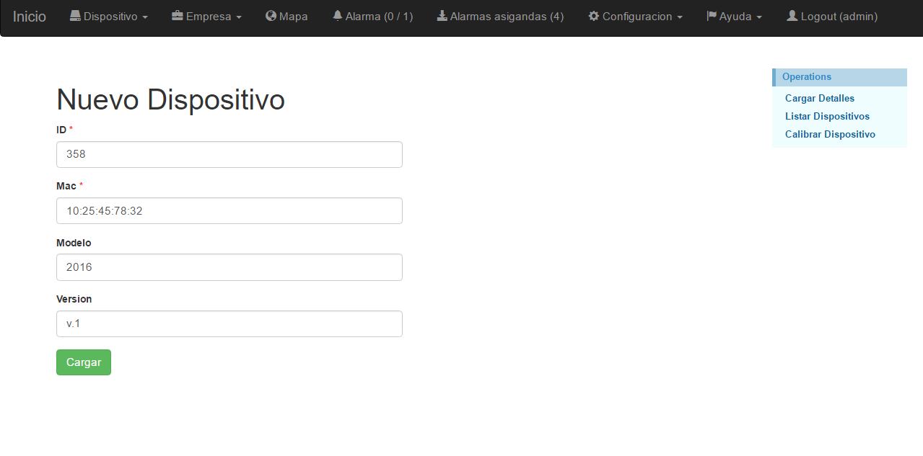
Figura 2 Crear nuevo dispositivo

Si usted desea modificar los valores asignados al dispositivo, debe dirigirse a la pestaña “Dispositivo” del menú principal, y luego a Modificar, y hacer clic en “Modificar Valores”.
El sistema listará todos los dispositivos almacenados en la base de datos donde usted podrá modificar valores o eliminar dichos dispositivos del sistema.
Además por cada dispositivo, puede visualizar en tiempo real los valores censados por el mismo, como muestra la Figura 3

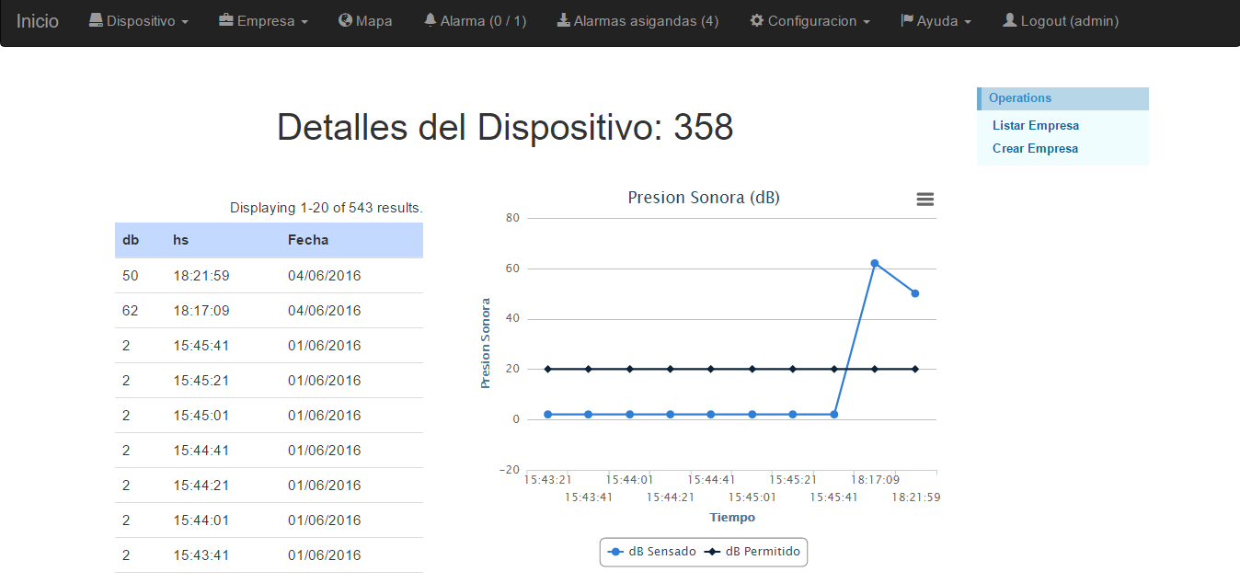
Figura 3 - Visualizar detalle del dispositivo


NOTA: Haciendo clic en el icono del gráfico, puede exportarlo generado una imagen con formato jpeg, png o pdf. o imprimir dicho gráfico.

Habilitar Dispositivos
Para habilitar o deshabilitar los dispositivos almacenados en la base de dato, debe hacer clic en Dispositivo del menú principal, y luego en Habilitar Dispositivo.

Calibrar Dispositivo
La calibración de un dispositivo consiste en asignar los valores de aceptación tanto los valores de dB como los valores de distancia del dispositivo. (Los dispositivos deben encontrarse asignados. Diríjase a la sección: ****)
Haga clic en Dispositivo del menú principal y luego en Calibración. Haga clic en el ícono del dispositivo a calibrar e ingrese los valores de aceptación. (Figura 4).

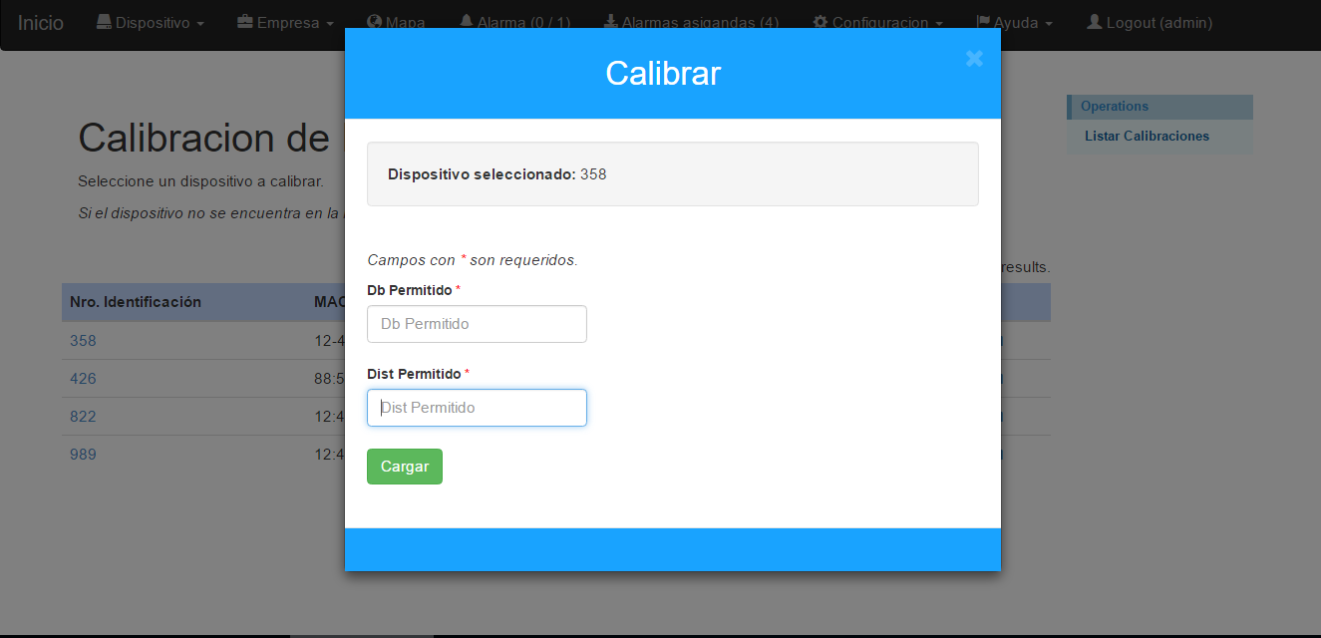
Figura 4 Calibración de un dispositivo


CONSEJO: Realice la calibración desde el dispositivo móvil utilizando la aplicación Android.

Empresa

Crear y modificar Empresas
Haga clic en Empresa ubicada en el menú principal, luego diríjase a Crear Empresa.
Debe ingresar la Razón Social y CUIT de la empresa. Luego el sistema brindará la posibilidad de crear sucursales para la empresa

Crear y modificar Sucursales
Haga clic en Sucursal ubicada en el menú principal, luego en Crear Sucursal.
Seleccione la empresa que se le asignará una nueva sucursal (Figura 5)

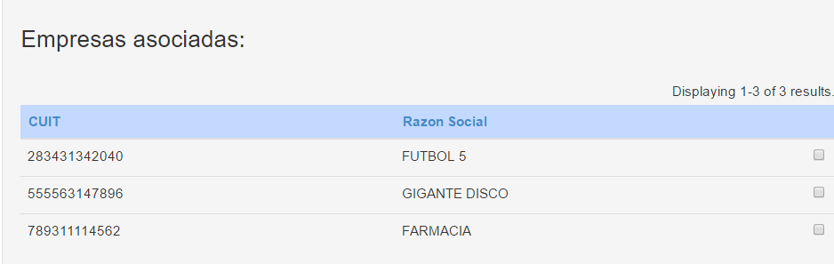
Figura 5 - Seleccionar empresa a asignar sucursal
Luego ingrese los datos relacionados con la sucursal y los datos del responsable de la misma (Figura 6).

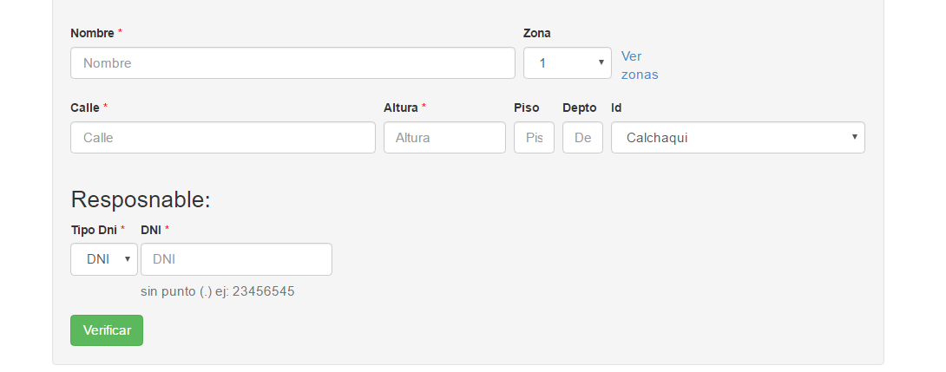
Figura 6 - Datos para la creación de una nueva sucursal

NOTA: Puede generar nuevas Zonas de trabajo, haciendo clic en el link Ver Zonas

Visualizar Mapa
Para visualizar los dispositivos funcionando al momento, debe hacer clic en Mapa ubicado en el menú principal.

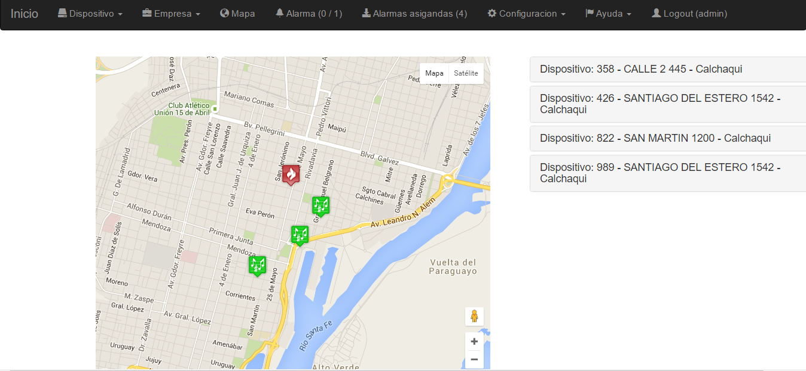
(1)
Figura 7 - Dispositivos funcionando

En la Figura 7, se puede ver a modo ejemplo 4 dispositivos, los cuales están identificados con diferentes íconos:
 El dispositivo presenta una alarma
El dispositivo se encuentra sin ninguna alarma.

Puede ver los detalles del dispositivo, puede dirigirse a la lista de dispositivos que se encuentra del lado derecho de la pantalla (1). Además puede asignar un inspector para la solución del inconveniente, haciendo clic en el mapa cuyo dispositivo presenta una alarma, y luego hacer clic en Solucionar. (Figura 8)

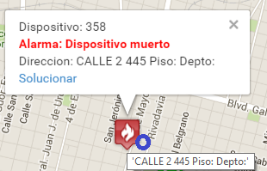
Figura 8 - Asignar inspector a un dispositivo con alarma

Visualizar Alarmas
Para visualizar las alarmas generadas, haga clic en Alarmas, en el menú principal. En el mismo botón, existen dos números. El primero indica la cantidad de PreAlarmas que existen hasta el momento, mientras que el segundo número indica la cantidad de Alarmas existentes (Figura 9).

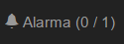
PreAlarmas
Alarmas

Figura 9 - Botón Alarmas

Usted podrá eliminar una alarma, haciendo clic en de la alarma a eliminar, o podrá visualizar detalles de la alarma, haciendo clic en .

Asignar Inspector
Para asignar un inspector a una alarma generada: Haga clic en Alarma y luego diríjase al menú contextual del lado derecho, haciendo clic en Solucionar Inconveniente.
Primero, seleccione una alarma a asignar (1) y luego seleccione un inspector para dicha alarma (2).
(Ver Figura 10).

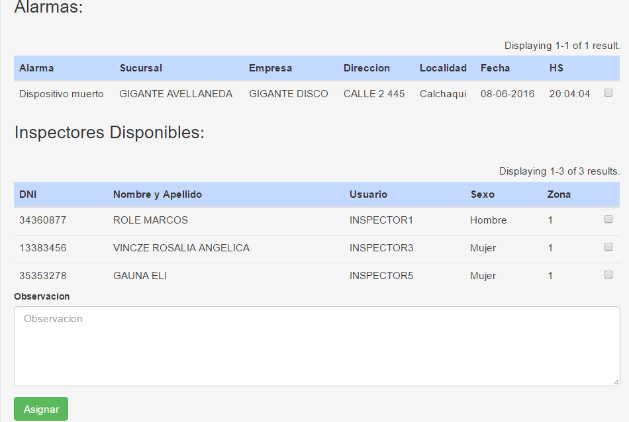

Figura 10 - Asignar Alarma a inspector

Visualizar Asignaciones
Haga clic en Alarmas Asignadas, del menú principal.
Se mostrarán todas las asignaciones realizadas, donde podrá visualizar detalles de la asignación haciendo clic en cada una de ellas (1) o eliminar las asignaciones realizadas, haciendo clic en la opción Eliminar Asignaciones (2) del menú contextual del lado derecho. (Ver Figura 11).

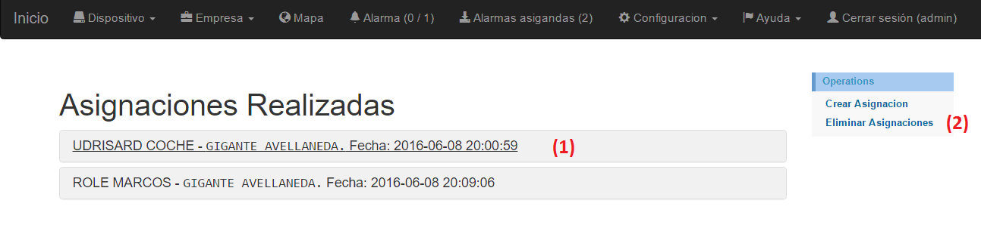
Figura 11 - Asignaciones de alarmas Realizadas

Configurar parámetros del Sistema

Configurar valores de alarmas
Al momento de realizar las configuraciones de los parámetros de las alarmas, debe dirigirse a Configuración, luego Alarmas, y hacer clic en Parámetros.

Existen 4 tipos de alarmas por configurar:
- Ruido Continuo:
- Ruido Continuo: se especifica cual es el periodo de tiempo que se evaluará para determinar ruido continuo.
-Porcentaje aceptación: Es el porcentaje de los registros evaluados que han sobrepasado el límite establecido.
-Recibir alarma R. Continuo: Cada cuanto tiempo se recibirá una alarma de este tipo
- Ruido Intermitente:
- Ruido Intermitente: se especifica cual es el periodo de tiempo que se evaluará para determinar ruido intermitente.
-Porcentaje aceptación: Es el porcentaje de los registros evaluados que han sobrepasado el límite establecido.
-Recibir alarma R. Intermitente: Cada cuanto tiempo se recibirá una alarma de este tipo.
- Dispositivo Obstruido:
- Tiempo de obstrucción: se especifica cual es el periodo de tiempo que el dispositivo puede estar obstruido.
-Porcentaje aceptación: Es el porcentaje de los registros evaluados que han sobrepasado el límite establecido.
-Recibir alarma Distancia: Cada cuanto tiempo se recibirá una alarma de este tipo
- Dispositivo Muerto:
- Tiempo muerto de aceptación: se especifica cual es el periodo de tiempo que se evaluará para determinar si el dispositivo no está censado datos.
-Recibir alarma Dispositivo Muerto: Cada cuanto tiempo se recibirá una alarma de este tipo

Además se podrá configurar cuál es el tiempo máximo de tolerancia dado al responsable de la sucursal, para que el mismo pueda solucionar el inconveniente (en caso de ser posible).

Todos los datos ingresados están expresados en “minutos”.

Crear y modificar Usuarios
Para la creación de un nuevo usuario, diríjase a Configuración, luego a Usuario, y haga clic en Nuevo usuario. Continuación complete el formulario. (Ver figura 12).

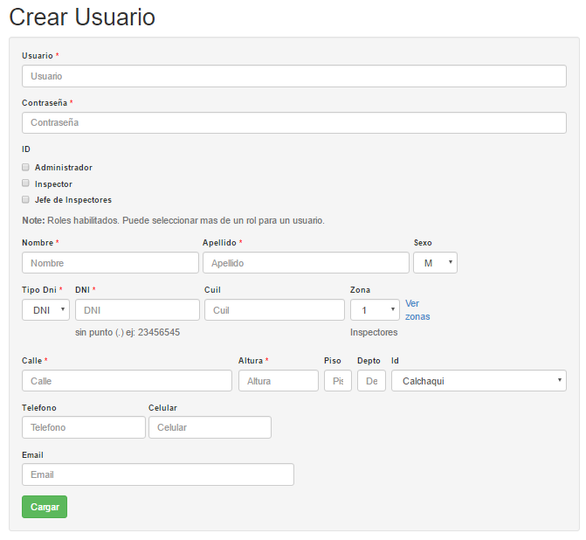
Figura 12 – Formulario para la creación de un nuevo usuario

Para realizar modificaciones a los datos de los usuarios, haga clic en Configuración, luego diríjase a Usuario y haga clic en Modificar valores. Podrá modificar los niveles de acceso para cada usuario, eliminar un usuario, o editar los campos del mismo.
Si usted desea modificar la contraseña del usuario, haga clic en.

Administrar permisos de usuarios

Diríjase a Configuración, luego haga clic en Niveles de menú.
Deberá seleccionar el nivel de acceso y asignar para el mismo, cuales son las funcionalidades aceptadas para dicho nivel de acceso (Ver Figura 13)

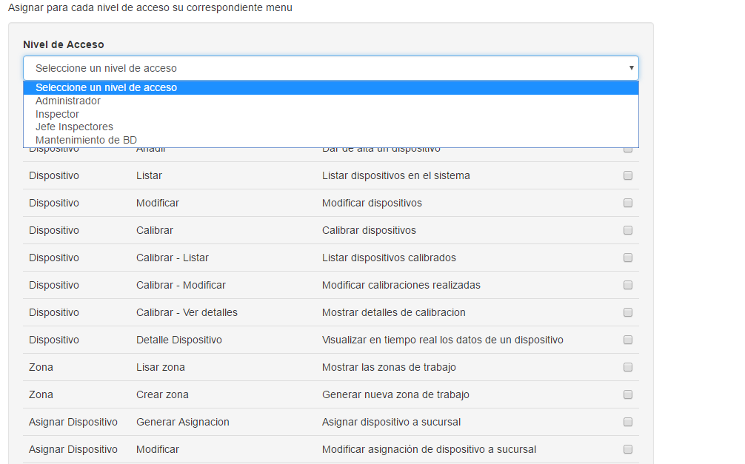
Figura 13 - Configurar niveles de acceso

